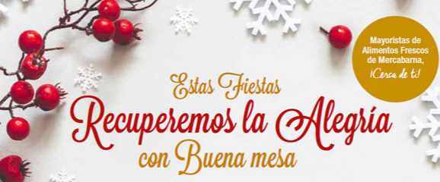

RUEDA DE PRENSA NAVIDAD 2.021.

El pasado lunes 13 de diciembre se realizó la tradicional rueda de prensa organizada por los diferentes Gremios de Mercabarna para explicar las previsiones de ventas de cara a estas Fiestas de Navidad.

Tal y como ya se hizo el año pasado, la rueda de prensa se desarrolló en el mismo Mercado Central de Pescado de Mercabarna y ha sido todo un éxito.

Y se constataron las buenas perspectivas para las empresas de Mercabarna en la venta de productos frescos para estas Navidades.

También hemos contado con la Chef Carme Ruscalleda que nos ha deleitado con una degustación de diferentes platos preparados con productos frescos de Mercabarna.

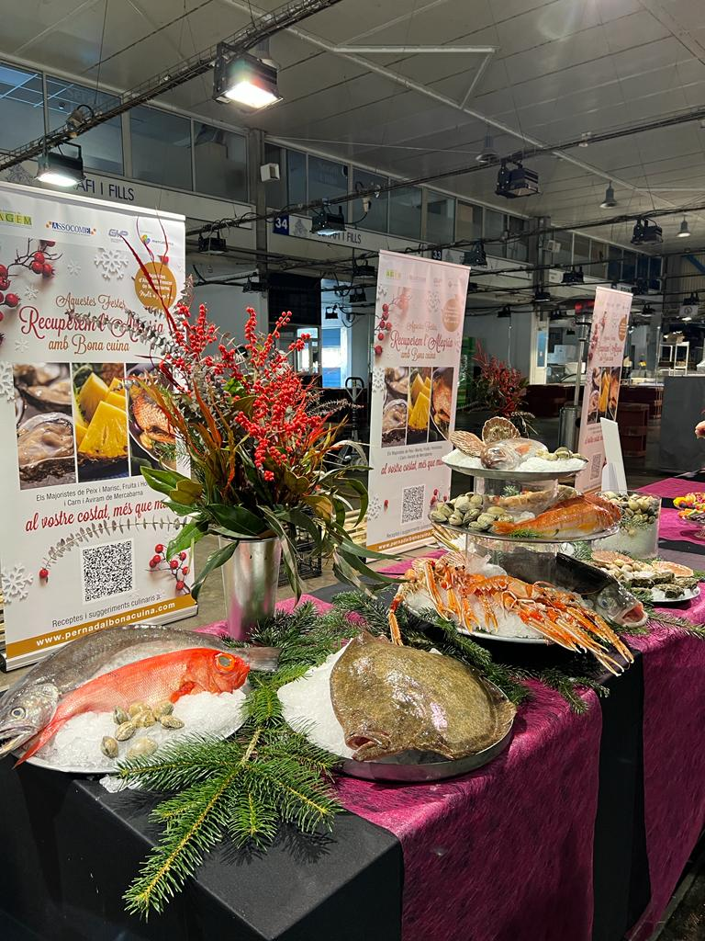

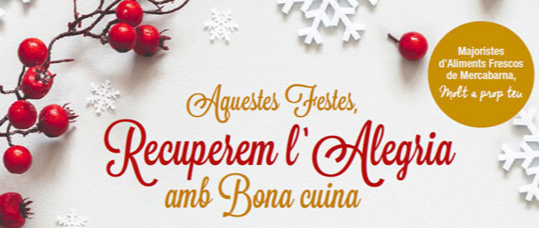

El passat dilluns 13 de desembre es va fer la tradicional roda de premsa organitzada pels diferents Gremis de Mercabarna per explicar les previsions de vendes de cara a aquestes Festes de Nadal.

Tal com ja es va fer l'any passat, la roda de premsa es va desenvolupar al mateix Mercat Central de Peix de Mercabarna i ha estat tot un èxit.

I es van constatar les bones perspectives per a les empreses de Mercabarna en la venda de productes frescos per a aquest Nadal.

També hem comptat amb la Xef Carme Ruscalleda que ens ha delectat amb una degustació de diferents plats preparats amb productes frescos de Mercabarna.